# UI规范文档模板

## 项目介绍

### 简介

项目开始时间XXXXX

这是一款XX类型的游戏，UI整体风格XXXX，采用XXX设计方案

### 更新日志

XXX年XXX月XXX日，XXX更新了文档，更新内容XXXX

### 负责人

XXX 联系方式 岗位

### 合作人

XXX 联系方式 岗位

XXX 联系方式 岗位

## UI资源规范

### 资源路径

美术资源PSD等原图存放svn路径

例子: svn://192.168.1.139/hgame/trunk/Art

美术资源输出图存放svn路径

例子: svn://192.168.1.139/hgame/trunk/UnityProj/Assets/Textures/UI命名规范

## UI定义

以下这些概念对程序尤其重要，标注清楚能提高效率

**全屏窗口覆盖**

**创建时是否销毁其他界面？  
是否常驻内存**

**入场/出场效果**

**资源路径**

**是否公用**

**界面等级**

### ****公用界面****

#### Icon

Icon必须统一设计，程序设计成公用组件

Item再去细分各种类型，对应不同的表现方式和尺寸

例如下图边框为品质，右下角数字为数量

|  |  |  |  |  |  |
| --- | --- | --- | --- | --- | --- |
| Icon | 名称 | 尺寸 | 类型 | 是否可预览 | 是否有品级 |
|  |  | 90*90 |  |  |  |
|  |  |  |  |  |  |
|  |  |  |  |  |  |

#### Item

Item指的是列表条

可提前设计几个通用模板，供其他模块调用

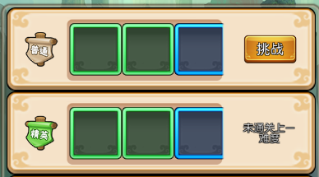

#### 获得物品

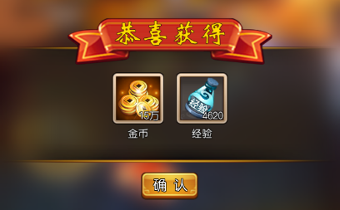

#### 展示/领取物品

#### 规则

### 核心界面

#### 背包

#### 英雄

#### 队伍

#### 充值

#### 活动

#### 商城

### 玩法界面

## UI循环图

这个图应该由策划出，不需要具体的美术图片

对程序和美术都能有一个很好概览。